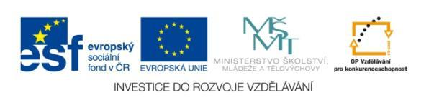
Název projektu: | ZŠ Háj ve Slezsku – Modernizujeme školu
Číslo projektu: | CZ.1.07/1.4.00/21.3459
Oblast podpory: | Zlepšení podmínek pro vzdělávání na základních školách  Vzdělávání pro konkurenceschopnost  č. výzvy 21, prior. osa 7.1. Počáteční vzdělávání

Výuková oblast: | Člověk a jeho svět
Název materiálu: | VY_12_INOVACE_195
Ročník: | 5.
Sada: | Vlastivěda
Druh: | Pracovní list
Autor: | Mgr. Peter Bik
Název: | Severní Čechy – města a průmysl

Anotace: | Práce s učebnicí. Žáci vyhledávají informace k doplnění textu v učebnici. Seznamují se s městy a jejich charakteristickou.
Datum vytvoření: | 3. 11. 2013
Datum ověření: | 5. 11. 2013


- U každého obrázku města ho identifikuj podle textu a potom si ho najdi na příruční mapě.
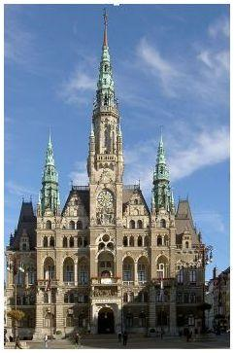 Obrázek č. 1
Největší severočeské město …………………………
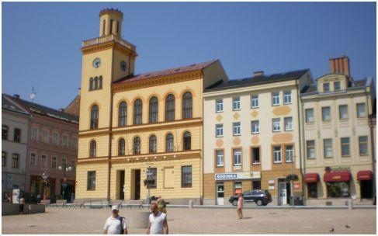 Obrázek č. 2
Proslavilo se výrobou bižuterie. Jmenuje se ………………………………….

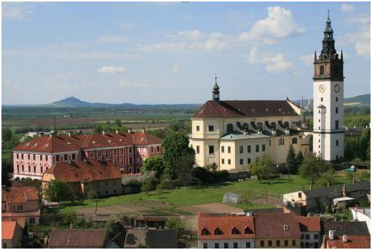 Obrázek č. 3
Na obr. Biskupská rezidence v …………………………. V okolí jsou sady a vinice.
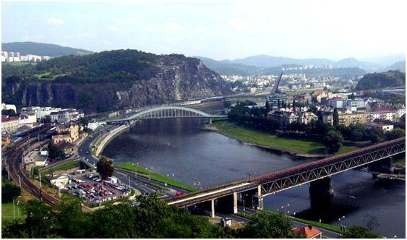
Obrázek č. 4
Pohled na město ………………….. spojované hlavně s chemickým průmyslem.

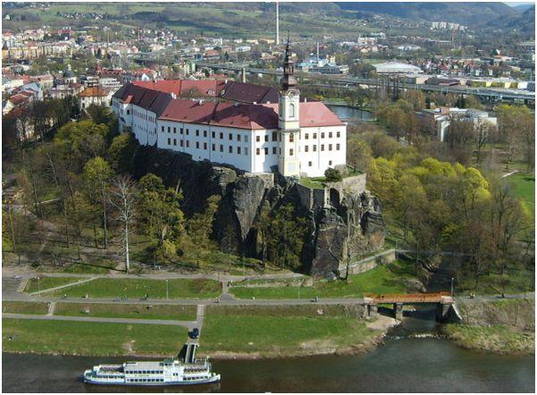
Obrázek č. 5
V tomto městě je důležitý přístav na řece Labi.
Město se jmenuje……………………….. .

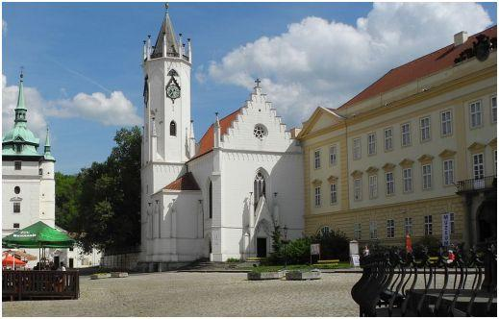 Obrázek č. 6
Lázně a léčivé prameny najdete v ……………………………. .

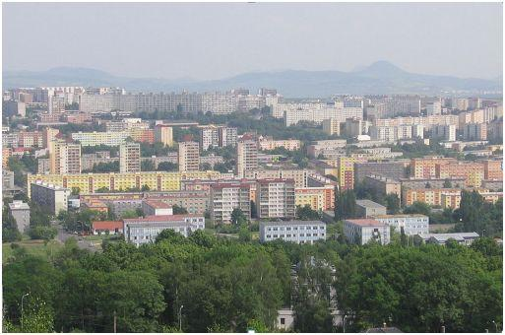 Obrázek č. 7

Pod ……………….. se nacházely zásoby hnědého uhlí

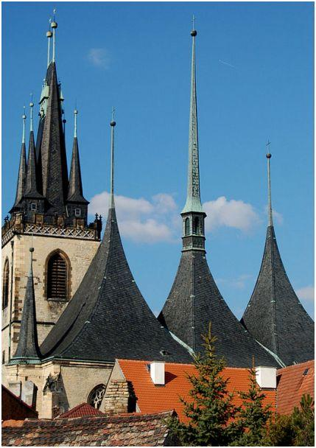 Obrázek č. 8
Chrám sv. Mikuláše v …………………, které mají rozvinutý potravinářský průmysl.

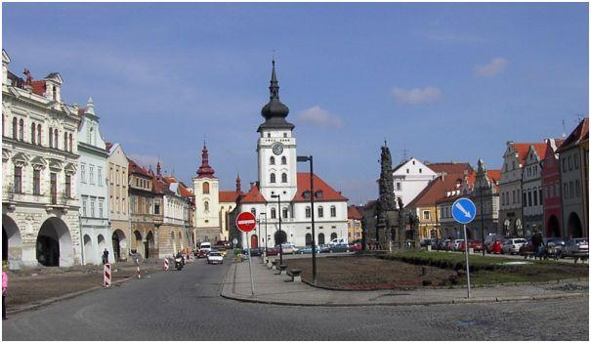
Obrázek č. 9
Náměstí ve městě ………….., které je střediskem pěstování chmele.

- Doplň.

Pod Krušnými horami se nacházejí velké zásoby
………………….. …………………… .

Dále se v podhorských oblastech setkáme s ……………………………….

Důležitou plodinou pěstovanou v této oblasti je ………..

Rozvoj těžby hnědého uhlí znamenal budování nových tepláren a ………………………. .

Hnědé uhlí se těží …………………. nebo ……. …………………………….. jako v okolí Kladna? (Pomůcka : povrchově, hlubinným způsobem)

Spalování hnědého uhlí znamená uvolňování velkého množství ……………………………….. do ovzduší.

V posledních letech byly vybudovány nové ……………………………… vody a současně byly instalovány moderní technologie čištění zplodin vzniklých při spalování.

Krajina po vytěžení hnědého uhlí je znovu upravována tak, aby byly ……………………… všechny následky těžby. (Pomůcka: odstranit – ponechat beze změn)

Zemědělská výroba je soustředěna při dolním toku řeky Ohře a na svazích ……………………………………….. .

Nalézají se zde rozsáhlé ……………………………… ..

Nejvýznamnější zemědělskou plodinou je chmel.

Vyvážíme ho do zahraničí. ANO – NE

Ř E Š E N Í :

1)
Města jsou v tomto pořadí
- Liberec
- Jablonec nad Nisou
- Litoměřice
- Ústí nad Labem
- Děčín
- Teplice
- Most
- Louny
- Žatec

2)

Pod Krušnými horami se nacházejí velké zásoby hnědého uhlí.

Dále se v podhorských oblastech setkáme s textilními provozy a sklárnami.

Důležitou plodinou pěstovanou v této oblasti je chmel.

Rozvoj těžby hnědého uhlí znamenal budování nových tepláren a elektráren.

Hnědé uhlí se těží povrchově nebo hlubinným způsobem jako v okolí Kladna? (Pomůcka: povrchově, hlubinným způsobem)

Spalování hnědého uhlí znamená uvolňování velkého množství prachu a popílku do ovzduší.

V posledních letech byly vybudovány nové čistící stanice vody a současně byly instalovány moderní technologie čištění zplodin vzniklých při spalování.

Krajina po vytěžení hnědého uhlí je znovu upravována tak, aby byly odstraněny všechny následky těžby. (Pomůcka: odstranit – ponechat beze změn)

Citace zdrojů :
Obrázek č. 1
http://cs.wikipedia.org [online]. [cit. 3.11.2013]. Dostupný na WWW:
http://cs.wikipedia.org/wiki/Liberec#mediaviewer/Soubor:Radnice_Liberec_2005.jpg
Obrázek č. 2
http://cs.wikipedia.org [online]. [cit. 3.11.2013]. Dostupný na WWW:
http://cs.wikipedia.org/wiki/Jablonec_nad_Nisou#mediaviewer/Soubor:Jablonec_nad_Nisou_001.JPG
Obrázek č. 3
http://cs.wikipedia.org [online]. [cit. 3.11.2013]. Dostupný na WWW: http://cs.wikipedia.org/wiki/Litom%C4%9B%C5%99ice#mediaviewer/Soubor:Litom%C4%9B%C5%99ice_Sv_%C5%A0t%C4%9Bp%C3%A1n.jpg
Obrázek č. 4
http://cs.wikipedia.org [online]. [cit. 3.11.2013]. Dostupný na WWW:
http://cs.wikipedia.org/wiki/%C3%9Ast%C3%AD_nad_Labem#mediaviewer/Soubor:Usti_skala.jpg

Obrázek č. 5
http://cs.wikipedia.org [online]. [cit. 3.11.2013]. Dostupný na WWW: http://cs.wikipedia.org/wiki/D%C4%9B%C4%8D%C3%ADn#mediaviewer/Soubor:Decin.JPG
Obrázek č. 6
http://cs.wikipedia.org [online]. [cit. 3.11.2013]. Dostupný na WWW: http://cs.wikipedia.org/wiki/Teplice#mediaviewer/Soubor:Teplice_%28Teplitz-Sch%C3%B6nau%29_-_Schlossplatz_mit_Kirche_St._Johannes_links.JPG
Obrázek č. 7
http://cs.wikipedia.org [online]. [cit. 3.11.2013]. Dostupný na WWW: http://cs.wikipedia.org/wiki/Most_%28m%C4%9Bsto%29#mediaviewer/Soubor:Most.ressl002.JPG
Obrázek č. 8
http://cs.wikipedia.org [online]. [cit. 3.11.2013]. Dostupný na WWW: http://cs.wikipedia.org/wiki/Kostel_svat%C3%A9ho_Mikul%C3%A1%C5%A1e_%28Louny%29#mediaviewer/Soubor:Louny01.jpg

Obrázek č. 9
http://cs.wikipedia.org [online]. [cit. 3.11.2013]. Dostupný na WWW: http://cs.wikipedia.org/wiki/%C5%BDatec#mediaviewer/Soubor:Zatec_CZ_namesti_Svobody_PICT2967.jpg

